### Задание 22.5.1 (HW-03)

**Персонализация:** Михайлов Юрий Никитич (uramihajlov481@gmail.com)

**Лабораторная работа:** Задание**№**22.5.1 (HW-03)**:**

**Общая информация:**

* Период тестирования: 10.04.2024
* Задание: Лабораторные работы.

**Описание действий:  
  
1) Скачать Hydra  
  
2) проанализировать файл  
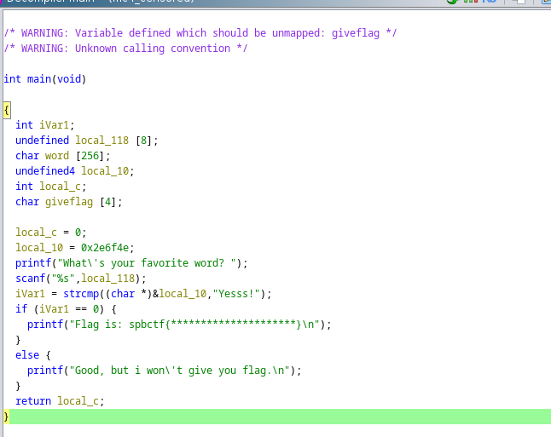**

**3) Спустя пару попыток понимаем что после X символов выдаёт ошибку  
zsh: segmentation fault ./mc4_censored Теперь пробуем понять нужное кол. Символов коем оказалось 264 а далее вставляем кодовое слово Yesss! Подключаемся по заданному ip чтоб получить флаг и забираем его.**

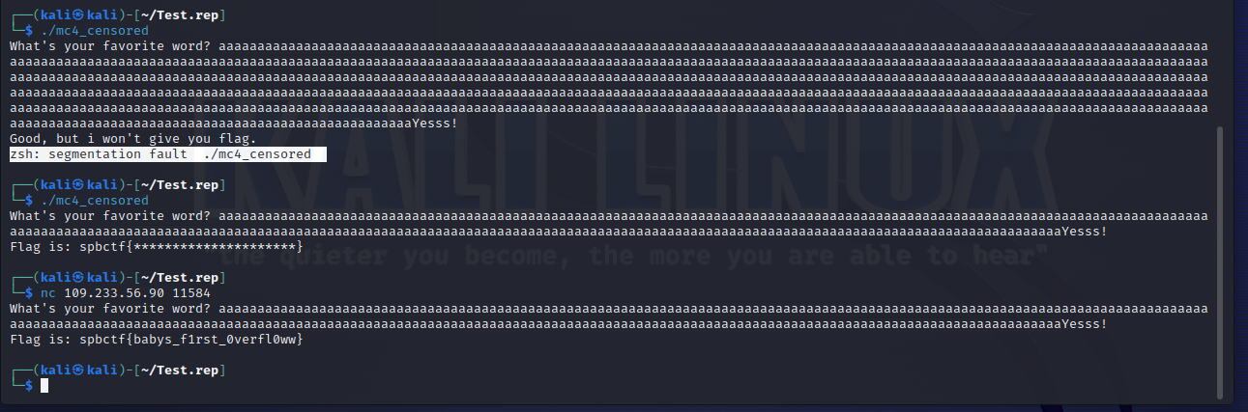

**Получениее пароля от root**

**1) Cмотрим задание  
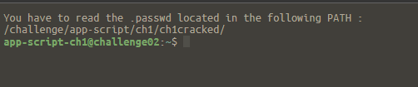**

**2) Изучим sudo –l  
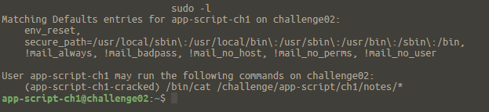**

**3) Мы поняли что нам доступна только команда cat но так как мы снаем хитрость с знаком * мы можем просто обойти защиту командой  
  
sudo -u app-script-ch1-cracked /bin/cat /challenge/appscript/ch1/notes/../ch1cracked/.passwd  
  
